МИНИСТЕРСТВО НАУКИ И ВЫСШЕГО ОБРАЗОВАНИЯ РОССИЙСКОЙ ФЕДЕРАЦИИ

Федеральное государственное автономное образовательное учреждение высшего образования
«Национальный исследовательский университет ИТМО» (Университет ИТМО)

ФАКУЛЬТЕТ ПРОГРАММНОЙ ИНЖЕНЕРИИ И КОМПЬЮТЕРНОЙ ТЕХНИКИ

ЛАБОРАТОРНАЯ РАБОТА №1
по дисциплине
«ОСНОВЫ ПРОФЕССИОНАЛЬНОЙ ДЕЯТЕЛЬНОСТИ»
Вариант №17015

Выполнил:
Студент группы P3117
Шелестюк М.О.
Проверила:
Ткешелашвили Нино Мерабиевна

Санкт-Петербург 2025

Оглавление
1. ЗАДАНИЕ 3
1.1 Задание №1 3
1.2 Задание №2 4
1.3 Задание №3 5
1.4 Задание №4 6
1.5 Задание №5 6
2 ВЫПОЛНЕНИЕ ЗАДАНИЯ 7
2.1 Скрипт задания №1 7
2.2 Скрипт задания №2 8
2.3 Скрипт задания №3 8
2.4 Скрипт задания №4 9
2.5 Скрипт задания №5 9
3 ДЕРЕВО КАТАЛОГОВ 9
4 ЗАКЛЮЧЕНИЕ 11

- ЗАДАНИЕ

1.1 Задание №1

Создать приведенное в варианте дерево каталогов и файлов с содержимым. В качестве корня дерева использовать каталог lab0 своего домашнего каталога. Для создания и навигации по дереву использовать команды: mkdir, echo, cat, touch, ls, pwd, cd, more, cp, rm, rmdir, mv.
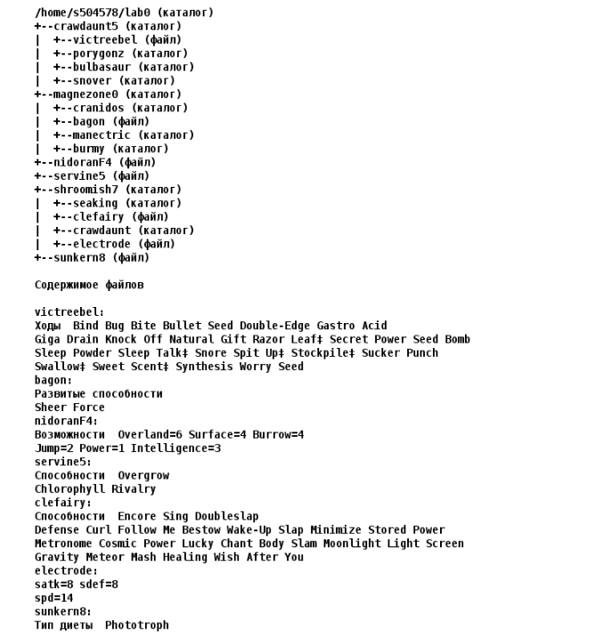

1.2 Задание №2
Установить согласно заданию права на файлы и каталоги при помощи команды chmod, используя различные способы указания прав.
crawdaunt5: rwxr-x-w-
victreebel: права 400
porygonz: r-x--x-w-
bulbasaur: права 571
snover: владелец должен читать директорию и переходить в нее; группа-владелец должна читать, записывать директорию и переходить в нее; остальные пользователи должны читать, записывать директорию и переходить в нее
magnezone0: r-x-wxrwx
cranidos: владелец должен читать, записывать директорию и переходить в нее; группа-владелец должна записывать директорию и переходить в нее; остальные пользователи должны читать и записывать директорию
bagon: права 044
manectric: права 337
burmy: владелец должен записывать директорию и переходить в нее; группа-владелец должна читать, записывать директорию и переходить в нее; остальные пользователи должны записывать директорию и переходить в нее
nidoranF4: права 046
servine5: владелец должен читать файл; группа-владелец должна не иметь никаких прав; остальные пользователи должны не иметь никаких прав
shroomish7: -wx--x--x
seaking: права 551
clefairy: владелец должен не иметь никаких прав; группа-владелец должна не иметь никаких прав; остальные пользователи должны читать файл
crawdaunt: rwx-wxrw-
electrode: владелец должен читать файл; группа-владелец должна читать файл; остальные пользователи должны читать файл
sunkern8:r--r-----

1.3 Задание №3

Скопировать часть дерева и создать ссылки внутри дерева согласно заданию при помощи команд cp и ln, а также комманды cat и перенаправления ввода-вывода.
создать символическую ссылку c именем Copy_8 на директорию crawdaunt5 в каталоге lab0
скопировать файл nidoranF4 в директорию lab0/shroomish7/crawdaunt
скопировать рекурсивно директорию shroomish7 в директорию lab0/crawdaunt5/bulbasaur
cоздать жесткую ссылку для файла servine5 с именем lab0/shroomish7/clefairyservine
скопировать содержимое файла nidoranF4 в новый файл lab0/shroomish7/clefairynidoranF
cоздать символическую ссылку для файла nidoranF4 с именем lab0/shroomish7/clefairynidoranF
объеденить содержимое файлов lab0/shroomish7/electrode, lab0/crawdaunt5/victreebel, в новый файл lab0/servine5_24

1.4 Задание №4

Используя команды cat, wc, ls, head, tail, echo, sort, grep выполнить в соответствии с вариантом задания поиск и фильтрацию файлов, каталогов и содержащихся в них данных.
Рекурсивно подсчитать количество символов содержимого файлов из директории lab0, имя которых начинается на 'c', результат записать в файл в директории /tmp, ошибки доступа не подавлять и не перенаправлять
Вывести рекурсивно список имен и атрибутов файлов в директории shroomish7, список отсортировать по имени z->a, ошибки доступа не подавлять и не перенаправлять
Рекурсивно вывести содержимое файлов из директории lab0, имя которых заканчивается на 'r', строки отсортировать по имени z->a, ошибки доступа не подавлять и не перенаправлять
Вывести рекурсивно список имен файлов в директории shroomish7, список отсортировать по имени a->z, ошибки доступа перенаправить в файл в директории /tmp
Вывести рекурсивно список имен и атрибутов файлов в директории lab0, содержащих строку "wda", список отсортировать по возрастанию размера, ошибки доступа перенаправить в файл в директории /tmp
Вывести три последних элемента рекурсивного списка имен и атрибутов файлов в директории lab0, заканчивающихся на символ '5', список отсортировать по убыванию даты модификации файла, ошибки доступа перенаправить в файл в директории /tmp

1.5 Задание №5

Выполнить удаление файлов и каталогов при помощи команд rm и rmdir согласно варианту задания.
Удалить файл nidoranF4
Удалить файл lab0/shroomish7/clefairy
удалить символические ссылки lab0/shroomish7/clefairynidora*
удалить жесткие ссылки lab0/shroomish7/clefairyservi*
Удалить директорию crawdaunt5
Удалить директорию lab0/magnezone0/burmy

2 ВЫПОЛНЕНИЕ ЗАДАНИЯ

2.1 Скрипт задания №1
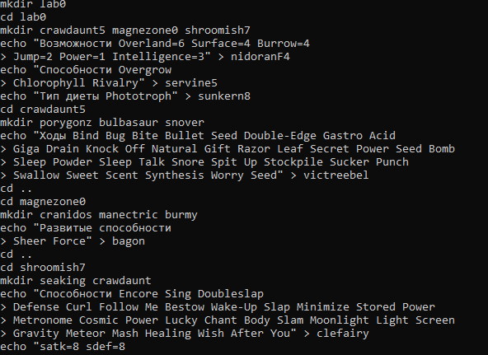

2.2 Скрипт задания №2
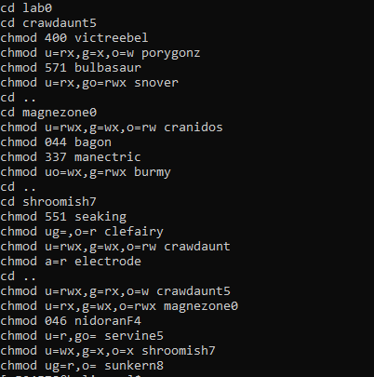

2.3 Скрипт задания №3

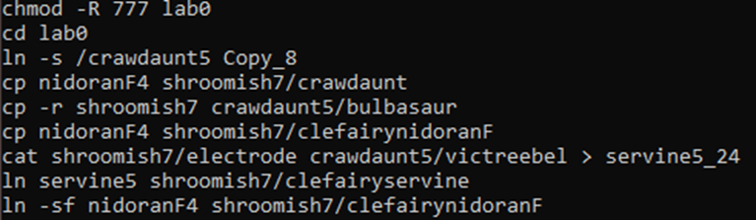

2.4 Скрипт задания №4
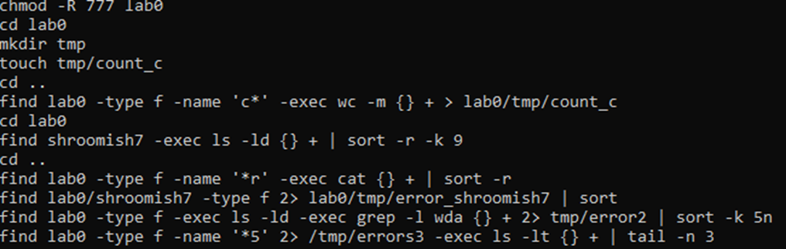

2.5 Скрипт задания №5
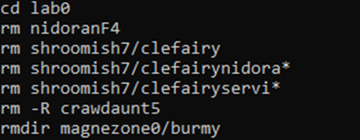

3 ДЕРЕВО КАТАЛОГОВ

lrwxrwxrwx 1 s504578 studs 11 19 нояб. 00:17 Copy_8 -> /crawdaunt5
drwxrwxrwx 4 s504578 studs 5 19 нояб. 00:18 magnezone0
-rwxrwxrwx 1 s504578 studs 54 19 нояб. 00:17 servine5
-rwxrwxrwx 1 s504578 studs 258 19 нояб. 00:17 servine5_24
drwxrwxrwx 4 s504578 studs 5 19 нояб. 00:18 shroomish7
-rwxrwxrwx 1 s504578 studs 29 19 нояб. 00:17 sunkern8
drwxr-xr-x 2 s504578 studs 4 19 нояб. 00:17 tmp

./magnezone0:
total 2
-rwxrwxrwx 1 s504578 studs 55 19 нояб. 00:17 bagon
drwxrwxrwx 2 s504578 studs 2 19 нояб. 00:17 cranidos
drwxrwxrwx 2 s504578 studs 2 19 нояб. 00:17 manectric

./magnezone0/cranidos:
total 0

./magnezone0/manectric:
total 0

./shroomish7:
total 2
drwxrwxrwx 2 s504578 studs 3 19 нояб. 00:17 crawdaunt
-rwxrwxrwx 1 s504578 studs 23 19 нояб. 00:17 electrode
drwxrwxrwx 2 s504578 studs 2 19 нояб. 00:17 seaking

./shroomish7/crawdaunt:
total 1
-rwxrwxrwx 1 s504578 studs 85 19 нояб. 00:17 nidoranF4

./shroomish7/seaking:
total 0

./tmp:
total 5
-rw-r--r-- 1 s504578 studs 171 19 нояб. 00:17 count_c
-rw-r--r-- 1 s504578 studs 0 19 нояб. 00:17 error_shroomish7

4 ЗАКЛЮЧЕНИЕ

В ходе выполнения работы я познакомилась с консольными командами ОС семейства UNIX, научилась создавать файлы и каталоги, выдавать им права, перенаправлять потоки. А также изучила команды для фильтрации и обработки вывода.

